LEVANTAMENTO DA AVIFAUNA DO CAMPUS DO IFC-CAMBORIÚ

Pedro Antonio Schwarzer¹; Sandro Roberto Campos Júnior²; Edson João Mariot³

RESUMO
Este trabalho objetiva fazer o levantamento do local de ocorrência das espécies constituintes da avifauna do campus do IFC-Camboriu através de duas caminhadas mensais, no período matutino, por trilhas que abrangem os ecossistemas/ambientes de ocorrência no nosso campus sendo que as aves contatadas estão sendo registradas em planilha onde constam: nome(s) comum(ns) e científico, ordem, local de ocorrência e quantidade destas. Após o término da pesquisa, será elaborado um mapa das trilhas com anotações dos locais mais comuns de ocorrência das espécies levantadas, o que irá fornecer subsídios para a possível implantação de uma trilha de “birdwatching”.

INTRODUÇÃO
O Campus de Camboriú, até final de 2008, era denominado Colégio Agrícola de Camboriú – CAC. Foi fundado em 08 de abril de 1953, após um acordo firmado entre o Governo Federal e o Estado de Santa Catarina, publicado no Diário Oficial da União em 15 de abril de 1953 (CAMBORIÚ, 2013).
Em 1962 foi dado início às atividades pedagógicas, momento em que a Instituição oferecia o Curso Ginasial Agrícola. Em 1965 houve a criação do Curso Técnico em Agricultura, que passou, em 1973, a denominar-se Curso Técnico em Agropecuária (CAMBORIÚ, 2013).
Para o bom andamento das atividades pedagógicas, o então Colégio Agrícola de Camboriú teve sua área física aumentada gradativamente para a implantação das Unidades Didáticas que tem a finalidade de servir de suporte para as aulas práticas do Curso Técnico em Agropecuária.
No final de 2008, com o advento da Lei 11.892, de 29 de dezembro de 2008 o Colégio Agrícola de Camboriú – CAC, transformou-se num Campus do Instituto Federal Catarinense, atendendo à chamada pública do Ministério da Educação para que as escolas agrícolas se tornassem institutos federais nos possibilitando oferecer, além dos cursos em nível médio, também cursos superiores e pós-graduação (CAMBORIÚ, 2013).
Ao longo do tempo, o Instituto Federal Catarinense-Campus Camboriú, com uma área física de cerca de 200 hectares, se tornou uma reserva biológica, pois com o aumento da urbanização e diminuição do habitat dos animais, ou seja, as matas e florestas do entorno, estes procuraram se refugiar em nosso Campus, pois neste há vários fragmentos florestais, transformando-se assim em uma espécie de reserva biológica da região.
Por avifauna, entendem-se todas as aves pertencentes a um determinado local ou região e a diversidade desta é um forte indicador de equilíbrio ambiental.
As aves constituem um grupo bastante diversificado, já foram registradas mais de 9.000 mil espécies em todo o planeta. Na América do Sul, continente com vários biomas, são cerca de 2.950 espécies conhecidas, sendo 300 destas, migratórias (MENEZES et al. 2005). ANDRADE (1997), citado por MENEZES et al. (2005), afirma que no Brasil se encontram mais da metade das espécies que ocorrem no continente, isto é, aproximadamente 1.832 espécies de aves, o que torna o pais particularmente diverso e mundialmente reconhecido.
JANSEN (1986), citado por DÁRIO et al. (2002), afirma que fragmentação torna-se um problema quando não há migração e a qualidade do habitat é muito pobre ou a área é muito pequena para sustentar populações viáveis. A fragmentação é consequência das atividades humanas, e as áreas de vegetação natural que restaram encontram-se geralmente próximas de áreas com perturbação antrópica, como fazendas agrícolas e de exploração florestal, estão sujeitas a tensão excessiva de agentes externos como fogo, inseticidas e espécies invasoras.
Levantamentos da avifauna têm sido realizados nas mais diversas regiões do Brasil e o objetivo principal é o de verificar a variabilidade e a quantidade das espécies e assim se ter um diagnóstico do equilíbrio ambiental da região pesquisada.
Levantamento realizado por ESCLARSKI et al. (2011) no Campus da CESUMAR, localizado em Maringá, Paraná, identificou 55 espécies de aves, pertencentes a 29 famílias e 12 ordens, caracterizando 3,05% das espécies do território brasileiro e 7,2% das espécies do Estado do Paraná.
Em outro levantamento realizado por FONSECA et al. (2013) no Campus Taquaral da UNIMEP, localizado na cidade de Piracicaba, São Paulo, foram encontradas 65 espécies de aves pertencentes a 30 famílias e 12 ordens.
FONSECA et al. (2013) cita a situação da avifauna em alguns Campus pelo Brasil: no Campus I da Universidade Estadual da Paraíba (UEPB) foram registradas somente apenas 64 espécies; 107 espécies de aves foram observadas na Universidade Federal de Lavras (UFLA); 214 espécies foram encontradas na Universidade Federal de São Carlos (UFSCAR) e 143 espécies de aves registradas na Cidade Universitária (USP).
Todos estes dados mostram que, quando se sentem ameaçadas pela atividade antrópica, as aves procuram refúgio em ambientes protegidos como fragmentos florestais encontrados em muitos Campus que ainda mantém restos destes mesmos fragmentos.
O Campus do IFC-Camboriú, localizado na cidade do mesmo nome, está cercado de intensa atividade antrópica por, praticamente, todos os lados, pois está inserido numa área de aglomerados urbanos de alta densidade constituídos pelos municípios de Camboriú e Balneário Camboriú.
Na primeira etapa deste projeto, foram identificadas 114 espécies de aves, pertencentes a 43 famílias e 17 ordens (BLASIUS, COTA E MARIOT, 2014).
Nesta segunda etapa do trabalho, pretende-se fazer o levantamento dos locais mais comuns de ocorrência das espécies constituintes da avifauna presente no Campus do IFC-Camboriú através do contato visual e/ou sonoro a olho nu ou com o auxílio de lentes zoom de máquina fotográfica.
Com os dados obtidos serão obtidos subsídios para uma possível implantação de trilhas de “birdwatching” que poderá ser usada tanto pela comunidade interna como externa do IFC-Camboriú.
PROCEDIMENTOS METODOLÓGICOS
Esta segunda etapa do trabalho está sendo conduzida desde Março de 2016 e com previsão de encerramento em Fevereiro de 2017, constando de duas caminhadas mensais, durante o período matutino, por trilhas previamente escolhidas e que abrangem praticamente todos os ecossistemas/ambientes de ocorrência no nosso campus (Fig. 01). Estas trilhas são em número de quatro e contemplam os seguintes ecossistemas/ambientes: Trilha 1: Ambiente urbanizado – constituído de forte intervenção antrópica, construções físicas e circulação humana relativamente intensa; Trilha 2: Ecossistema florestal – constituído de áreas cobertas com fragmentos de vegetação nativa e com pouca intervenção antrópica; Trilha 3: Ecossistema/ambiente aquático – constituído de áreas com predominância de lâminas d’água pertencentes a açudes, represas, valas de drenagem e tanques de aquicultura e Trilha 4: Ecossistema/ambiente misto: constituído por porções dos ecossistemas/ambientes constituintes das trilhas 1, 2 e 3.
O levantamento está sendo realizado sempre no período matutino, sendo adotado um rodízio de horário para início das atividades para uma maior fidedignidade dos dados obtidos. Este rodízio foi adotado obedecendo-se a seguinte sequência: Levantamento 01 (Trilha 1, Trilha 2, Trilha 3, Trilha 4); Levantamento 02 (Trilha 2, Trilha 3, Trilha 4; Trilha 1); Levantamento 04 (Trilha 3, Trilha 4, Trilha 1, Trilha 2); Levantamento 04 (Trilha 4, Trilha 1, Trilha 2, Trilha 3); nos demais levantamentos, retoma-se a sequência inicial.
Durante as caminhadas, as aves contatadas (observação visual e/ou sonora) estão sendo registradas em planilha específica onde constam: nome(s) comum(ns), nome científico, ordem, local de ocorrência dentro do campus e quantidade da espécie. De posse destes dados, será possível a implantação de uma trilha de “birdwatching” que, como citado anteriormente, poderá servir tanto para aulas de educação ambiental da comunidade interna como externa, bem como de suporte para aulas de disciplinas afins ministradas nos diversos cursos ofertados por esta instituição.

RESULTADOS E DISCUSSÃO

Os dados obtidos até o momento referem-se aos meses de Março, Abril, Maio, Junho e Julho de 2016 e podem ser visualizados nas tabelas 01 e 02.
Tabela 01: Espécies de aves avistadas por trilha no campus do IFC-Camboriú no período de Março a Julho de 2016.
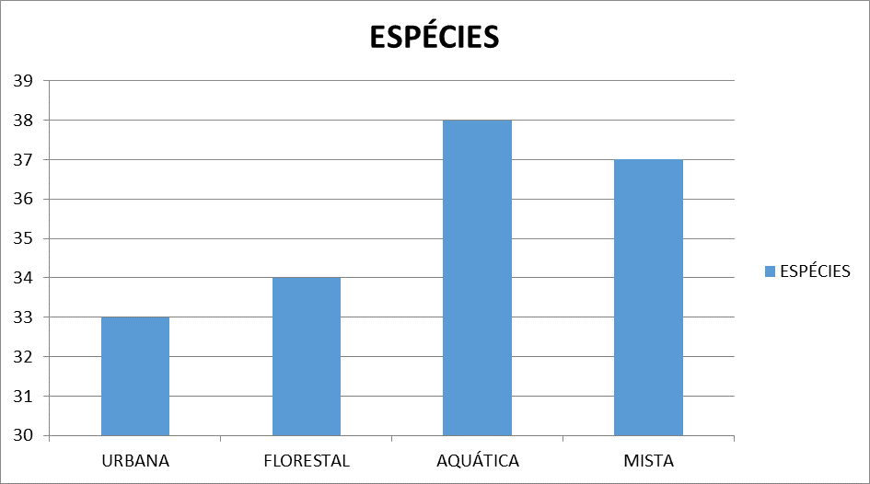 FONTE: os autores, 2016.
Tabela 02: Espécies de aves avistadas por trilha e por horário no campus do IFC-Camboriú no período de Março a Julho de 2016.
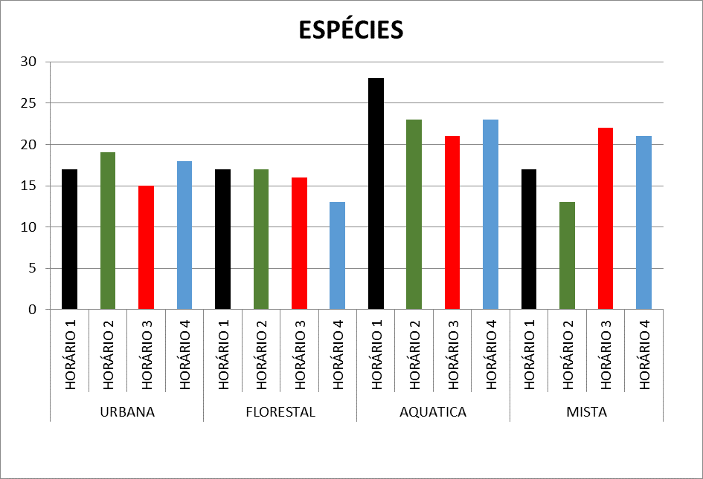
FONTE: os autores, 2016.

CONSIDERAÇÕES FINAIS
Foi observado que a trilha aquática apresentou, até o momento, uma maior quantidade de espécies de aves seguida das trilhas mista, florestal e urbana.
Quanto ao horário de ocorrência nas diferentes trilhas, observou-se que na trilha florestal a quantidade de espécies diminui a partir do primeiro horário de observação, enquanto que nas outras trilhas não houve diferença significativa entre os resultados obtidos.
Como o trabalho ainda está em andamento, é prematuro tirar conclusões antecipadas sobre o tema abordado na pesquisa.

REFERÊNCIAS

BLASIUS, Gabrielle Keunecke; COTA, Raul Sebastião; MARIOT, Edson João. LEVANTAMENTO DA AVIFAUNA DO CAMPUS DO IFC-CAMBORIÚ. MOSTRATEC 2014. Anais. Disponível em http://mostratec.com.br/sites/default/files/edicoes/resumo-projetos/anais_2014_0.pdf> . Acesso em 23 de Set. 2015.
CAMBORIÚ, Instituto Federal Catarinense-campus. Contextualização histórica do Campus Camboriú. Disponível em: <http://www.ifc-camboriu.edu.br/index1.php>. Acesso em: 08 nov. 2013
DÁRIO, Fábio Rossano; DE VICENZO, Maria Cristina Veiga; ALMEIDA, Álvaro Fernando de. AVIFAUNA EM FRAGMENTOS DA MATA ATLÂNTICA. Disponível em: <http://www.scielo.br/scielo.php?script=sci_arttext&pid=S0103-84782002000600012>. Acesso em: 08 nov. 2013.

ESCLARSKI, Priscilla; GILDO, Willian Leite; ZANON, Cibele Mª Vianna. AVIFAUNA DO CAMPUS CESUMAR. Disponível em em: <www.cesumar.br/prppge/pesquisa/epcc2011/.../willian_leite_gildo_1.pdf‎>. Acesso em: 08 nov. 2013.
FONSECA, Felipe Yamada; GONÇALVES, Maria Eliana Carvalho Navega. LEVANTAMENTO PRELIMINAR DAS ESPÉCIES DE AVES ENCONTRADAS NO CAMPUS TAQUARAL UNIMEP – PIRACICABA - SP. Disponível em: <www.unimep.br/phpg/mostraacademica/anais/4mostra/pdfs/435.pdf‎>. Acesso em: 08 nov. 2013.
MENEZES, Ivanclayton Rocha de; ALBUQUERQUE, Helder Neves de; CAVALCANTI, Mário Luiz Farias. Avifauna no Campus I da UEPB em Campina Grande - PB. Disponível em: <www.redalyc.org/pdf/500/50050111.pdf>. Acesso em: 08 nov. 2013.

